TP4 : Intégration numériques
Objectifs :
- Calculer numériquement l’intégrale d’une fonction
- Evaluer l’erreur des méthodes d’intégration numériques
Exercice : Intégration numérique
Soit l’intégrale 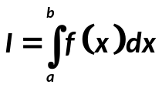 avec : 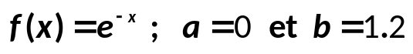
- Calculer l’intégrale analytiquement

- En subdivisant l’intervalle 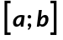 en 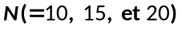 sous intervalles réguliers, calculer l’intégrale en utilisant :
- la méthode des rectangles (à gauche)
Définir la fonction I1=rectangle(X,Y)

- la méthode des trapèzes
Définir la fonction I2=trapezes(X,Y)

- la méthode de Simpson
Définir la fonction I3=simpson(X,Y)

- Calculer l’erreur relative pour les trois méthodes et pour chaque. Tracer l’évolution de l’erreur et commenter vos résultats.

